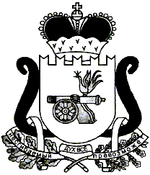

# АДМИНИСТРАЦИЯ ЛЕОНИДОВСКОГО СЕЛЬСКОГО ПОСЕЛЕНИЯ

ЕЛЬНИНСКОГО РАЙОНА СМОЛЕНСКОЙ ОБЛАСТИ

**П О С Т А Н О В Л Е Н И Е**

от 17.12.2015 № 93

О признании утратившим силу

постановлении Администрации

Леонидовского сельского поселения

Ельнинского района Смоленской области

от 07.07.2014 г. № 38

Администрация Леонидовского сельского поселения Ельнинского района Смоленской области

постановляет:

Признать утратившими силу постановление Администрации Леонидовского сельского поселения Ельнинского района Смоленской области:

-от 07.07.2014г. № 38 «Об утверждении административного регламента по проведению проверок при осуществлении муниципального земельного контроля».

Глава муниципального образования

Леонидовского сельского поселения

Ельнинского района Смоленской области Н.В.Нестерова